

Cahier des charges

Site de E-commerce spécialisé dans la vente de vin.

Livrable 1

Sommaire:

- Glossaire
- Contexte Du Projet
  - Contexte global
  - Périmètre du projet et des principaux acteurs
  - Moyens mise en place pour la bonne réalisatin du projet
- Fonctionnalités générales et cas d'utilisations
- Approfondissement des intéractions entre les acteurs et le système qui doit être réaliser
  - Diagrammes de séquences
  - Diagrammes d'activitées
- Classes, interfaces et relations entre les éléments du système: le diagramme de classes.

- Glossaire

Article: un produit vendu sur notre site, la plupart de nos produits seront des vins mise en cave en France.
Administrateur: la personne qui gère le site E-commerce ayant les droits d'administration. Il s'occupe également du catalogue disponible sur le site et de la vente des produits.
Client: Toute personne sur le site ayant effectuée une commande.
Catalogue: l'ensemble des produits disponible sur le site.
Commande: l'ensemble des produits achetés par un client.
Panier: contient les produits selectionnés par le client dans le but d'effectuer un achat.
Produit :
Uilisateur: toute personne naviguant sur le site qui souhaite faire un achat, s'inscrire, passer une commande.

- Contexte du projet
  - Présentation globale
La demande en vin, dans un contexte d'internationalisation croissante, ne cesse de se développer. Les grands crus ont la cote à l'export , tandis que le nombre de pays ou l'on boit des vins d'une “qualité correcte à prix modérés “ ne cesse d'augmenter.
La France a toujours été un pillier dans la fabriquation ainsi que l'exportation de vins. “Le pays des vins” exporte ses vins et spiriteux massivement, notamment vers des pays comme les Etats Unis ou la Chine, qui devrait devenir d'ici une dizaine année le principal consommateur de vin dans le monde.
Le marché hexagonal n'étant pas en reste, la demande de vin de qualité à des prix modérés ou couteux est également importante.
Le marché des alcools et vin est en pleine extension et il faut donc saisir les opportunitées afin de faire bénéficier les clients des meilleurs produits à des tarifs attractifs.
Notre startup créera un site de E-commerce spécialisé dans la vente de vin qui tentera de répondre à la demande avec fiabilité, rapidité et qualité.

    - Périmètre du projet et acteurs principaux
Notre entreprise propose un service de vente en ligne de vin et spiriteux provenant de différentes régions francaises. Toute personne voulant passer commande et intéressée par un produit qui l'intéresse pourra le faire facilement avec des services de qualités.

Les principaux acteurs du projet seront:

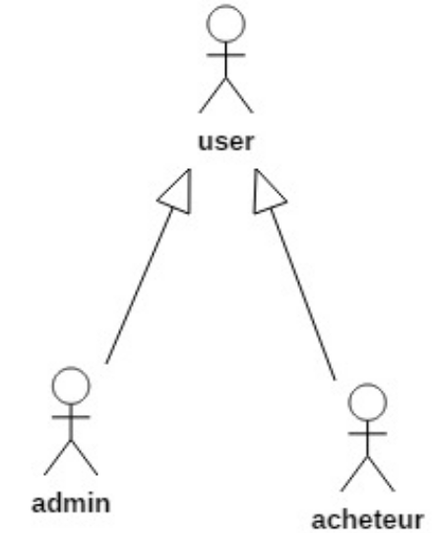
_ les utilisateurs
_ les clients
_ l'administrateur/vendeur

D'autres acteurs secondaires sont également amenés à interagir avec notre système: le système bancaire pour payer sa commande, ainsi que le transporteur ou le fournisseur.

Le site de E-commerce vise tout d'abord le public francais, pour se développer à l'international et à terme passer à l'offensive sur le marché chinois.

    - Moyens mise en place pour la bonne réalisatin du projet

Le site de E-commerce sera réalisé par une équipe de 4 personnes. La période d'analyse et préparation du projet sera de 3 semaines, tandis que la réalisation concrete sera d'une semaine.
La partie conceptuelle du projet sera effectuée grâce au logiciel starUML pour présenter les intéractions entre les acteurs et les principales fonctionnalitées du système. La suite Microsof Office (ainsi que OpenOffice) sera utiliser pour la rédaction des livrables, cahier des charges et spécifications.

- Fonctionnalités générales et cas d'utilisations

  - Fonctionnalités globales du système

Les fonctionnalités seront différentes selon les personnes présentes sur le site E-commerce. Un visiteur aura la possiblité de consulter le catalogue, effectuer des recherches, s’inscrire à une newsletter. Celui ci une fois son compte client crée pourra passer une commande, modifier son profil, visualiser son historique de commande , suivre sa commande en cours et laisser des commentaires sur des articles du catalogue.

Un utilisateur possédant un compte client ou non, pourra remplir son panier avec les articles de son choix et en fonction de leur disponibilité en stock. Seule la validation du panier entrainera, si nécessaire, la création d’un compte client et l’obligation de s’authentifier. Un panier sera valable quelques minutes (à déterminer) ou jusqu’à sa validation/suppression par le client. Le panier fera l’objet d’une persistence côté client sous forme de cookies afin de pouvoir le proposer à nouveau, sous réserve de stocks encore disponibles, à un visiteur/client de retour.

A la validation du panier, la commande sera crée, entrainant la décrémentation des stocks des articles choisis. Suite à la validation du paiement (par chèque ou CB) , la commande sera mise en préparation puis expédiée. En cas d’échec du paiement (refus bancaire, non réception du chèque ou invalidité), les stocks des articles choisis seront réincrémentés.
Le client aura la possibilité de créer plusieurs adresses de livraison/facturation. Une adresse choisie pour la livraison d’une commande ne sera plus modifiable aprés la finalisation du paiement (avant réception du chèque).
Le client pourra via son espace client modifier certaines informations de son profil → email de contact, ajout/suppression d’adresses, mot de passe...

Seul un administrateur(rôle attribuable seulement par un autre administrateur) pourra mettre à jour le stock associé à un article. Lui seul, pourra également insérer ou supprimer des articles dans le catalogue. Son rôle lui permettra également d’accéder à l’espace d’un client afin de visualiser son historique et son suivi de commandes. Une option supplémentaire lui permettra également de désactiver un compte client. Un administrateur, enfin , aura également à effectuer la modération des commentaires émis par les clients (finalement je sais pas si il faut faire ca) ,à gérer les newsletters et les promotions ponctuelles.

A expliquer: Gestion des droits
Gestion du catalogue
Gestion des stocks
Gestion du panier
Gestion des comptes.

  - Les cas d’utilisation d’un utilisateur

Un utilisateur sera capable de:
_ s’inscrire
_ se connecter
_ naviguer sur le site
_ rechercher un article
_ ajouter un article
_ consulter son panier
_ commenter un article

On peut observer les differents cas d’utilisation de l’utilisateur dans le diagramme ci-dessous:

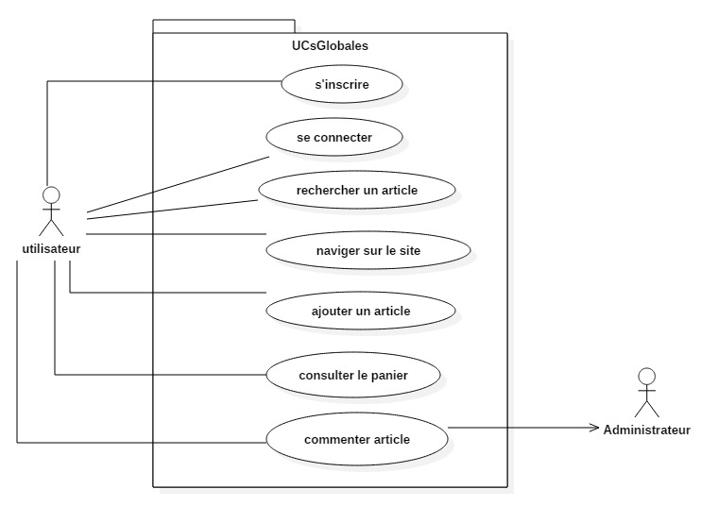

  - Fonctionnalités d’un client

Un client pourra: _ sélectionner des articles sur le site
_ payer sa commande
_ gérer son compte: consulter son historique, suivre sa commande ou mettre à jours ses coordonnées

On peut observer les differents cas d’utilisation du client dans le diagramme ci-dessous:

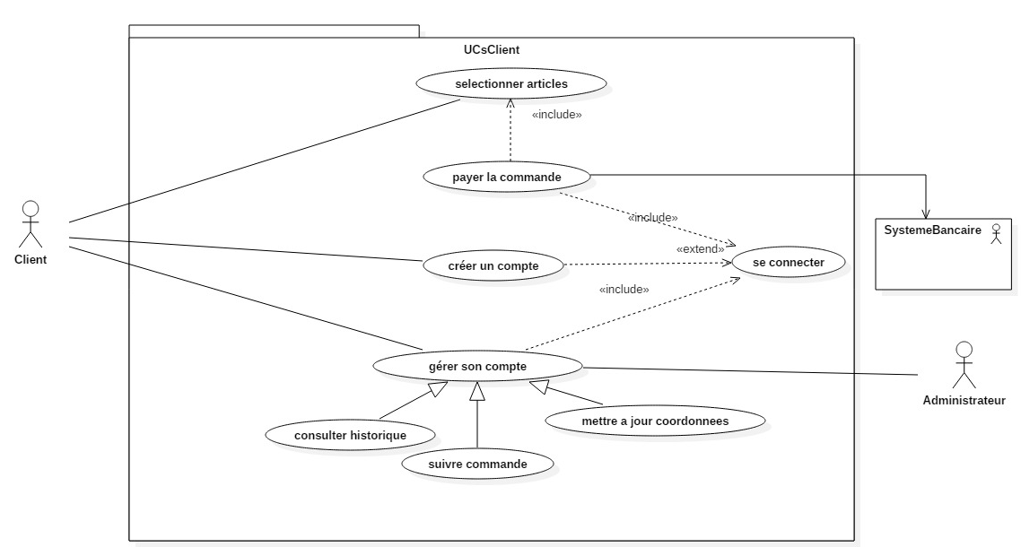

  - Fonctionnalités de l’administrateur

Un administrateur pourra:
_ ajouter un article au catalogue
_ supprimer un article du catalogue
_ gérer les stocks
_ gérer les newsletters
_ definer les promotions
_ gérer d’éventuelles difficultées liées à la maintenance du site
_ gérer les messages des utilisateurs

On peut observer les differents cas d’utilisation de l’administrateur dans le diagramme ci-dessous:

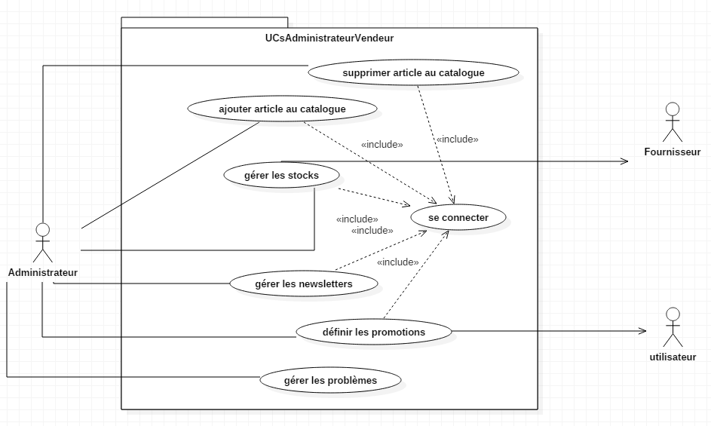

Chaque cas d’utilisation a été détaillé en dans l’annexe A.
Annexe A:
Cas d’utilisation d’un utilisateur
A FAIRE PAR RORO peut egalement server d’exemple

- Premier UC: se connecter

Référence | Cas utilization : Se connecter
Acteurs Principal | Utilisateur non connecté sur le site
Acteur Secondaire
Description | Connection de l’utilisateur pour acceder à son compte client
Pré-conditions | L’Utilisateur navigue sur le site et possède un compte sur le site.
Post -conditions | L’authentification s’est déroulé correctement.
Scénario nominal | - L’utilisateur accède à la page de connexion par lui-même ou est renvoyé par le système  - L’utilisateur rentre ses identifiants login et password.  - Le système redirige sur sa dernière page de navigation ou sur l’acceuil.
Scénario alternatifs | 1.L’Utilisateur a oublié son password :  - L’Utilisateur demande de ré-initialiser son mot de passe.  - Le système demande une adresse mail de l’Utilisateur et envoie une confirmation par email.  - L’Utilisateur saisit son adresse mail et confirme sa demande.  - Le système génère un nouveau mot de passe et l’envoie à l’Utilisateur.  - L’utilisateur doit re-rentrer ses identifiants  2.L’utilisateur connait son password mais c’est trompé dans son mail  - Le système demande de rentrer une nouvelle fois les identifiants  - L’utilisateur saisit son adresse mail et son mot de passe
Scénario d’erreurs | - Client inconnu : login et mot de passe invalide, le client n’est pas reconnu par le système

- Second UC: s’inscrire
- Troixième UC: rechercher un article
- Quatrième UC:

Cas d’utilisation d’un client
A FAIRE PAR FEN-NOUILLE
- Premier UC: Payer la commande

Référence | Cas d’utilisation : payer la commande
Acteurs Principal | Client qui souhaite payer sa commande
Acteur Secondaire | Le système bancaire
Description | Payer la commande afin de valider sa commande
Pré-conditions | Le client doit se connecter afin d’accéder a la page de paiement  Le panier ne doit pas être vide
Post -conditions | L’authentification s’est déroulée correctement  Les informations de paiement sont correctes  L’adresse et les coordonnées sont à jours
Scénario nominal | Le client valide son panier pour régler sa commande.  Le système actualise son stock  Le système vérifie si le client s’est déjà connecté, si non, afficher le formulaire de connexion.  L’utilisateur rentre ses identifiants login et password.  Le système affiche le détail du panier, l’adresse de livraison, l’adresse de la facturation, les coordonnées, afin que ces informations puissent être vérifiées par le client.  Le client valide les informations du panier et de son compte.  Le système dirige vers la page du formulaire de paiement.  Le client choisit son mode de paiement en carte bancaire, et entre les informations de paiement.  Le système bancaire vérifie les informations de paiement bancaire, et valide le paiement.  Le système affiche la validation de paiement, enregistre la commande, et en même temps envoie un email de confirmation de commande automatique au client.
Scénario alternatifs | 1.Le client n’arrive pas à se connecter  - voir cas d’utilisation de l’utilisateur : problème de connexion  2.Le client n’a pas saisie les bonnes informations de paiement  - rediriger vers la page de formulaire de paiement, demander une nouvelle saisie des informations de paiement  3.Le client a changé d’adresse  - le système laisse le choix de modifier l’adresse du client  4.Le client souhaite modifier son panier  - le système redirige vers la page de son panier
Scénario d’erreurs | - Client inconnu : login et mot de passe invalide, le client n’est pas reconnu par le système  - Paiement refusé : les informations de paiement fournies par le client ne sont pas reconnues par le système bancaire.La commande n’a pas pu être validée.

- Second UC: gérer son compte

Référence | Cas d’utilisation : gérer son compte
Acteurs Principal | Client connecté sur le site
Acteur Secondaire | Administrateur
Description | Le client s’est connecté sur le site pour accéder à son espace personnelle et gérer son compte, il peut consulter ses historiques de commandes, mettre à jour ses coordonnées, et suivre sa commande en cours.
Pré-conditions | Le compte de client est actif
Post -conditions | L’authentification s’est déroulé correctement.
Scénario nominal | L’utilisateur rentre ses identifiants login et password.  Le système redirige sur la page d’accueil du client avec un menue « mon compte (mon espace client) »  Le client choisit accès à son compte  Le système affiche la page d’accueil de son compte  Le client choisit consulter historique de ses commandes  Le système afficher l’historique  Le système affiche l’état de la commande en cours issue de la demande de client  Le client modifie les informations du compte : email, téléphone, adresse, mot de passe  Le système enregistre les mises à jour
Scénario alternatifs | 1.Le client n’arrive pas à se connecter  - voir cas d’utilisation de l’utilisateur : problème de connexion
Scénario d’erreurs | - Client inconnu : login et mot de passe invalide, le client n’est pas reconnu par le système

Cas d’utilisation de l’administrateur
A FAIRE PAR ZOUZOU

